青少年软件编程（Scratch）等级考试试卷（一级A卷）
一、单选题(共25题，每题2分，共50分)
1. | 以下哪段程序可以实现小猫向左移动？（ ）
A. | 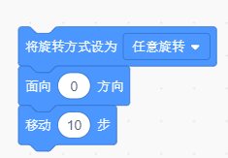

B. | 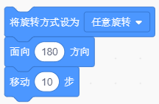

C. | 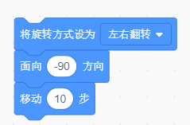

D. | 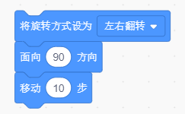

 | 试题编号：20200322-xyq-22
 | 试题类型：单选题
 | 标准答案：C
 | 试题难度：一般
 | 试题解析：
 | 考生答案：C
 | 考生得分：2
 | 是否评分：已评分
 | 评价描述：

2. | 小猫给公园设计了如下的平面图，它想把黑色的路变成棕色，请问需要点击几次油漆桶按钮？（ ）  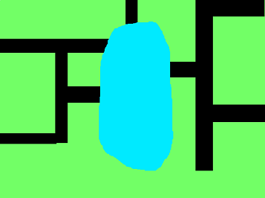
A. | 3

B. | 9

C. | 1

D. | 10

 | 试题编号：
 | 试题类型：单选题
 | 标准答案：A
 | 试题难度：一般
 | 试题解析：
 | 考生答案：A
 | 考生得分：2
 | 是否评分：已评分
 | 评价描述：

3. | 默认的小猫有两个造型（分别为造型1和造型2）。在运行下面的程序后，没有看到造型的切换，下面哪一项可以修复这个问题？（ ）  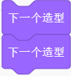
A. | 编辑小猫的造型

B. | 删除小猫的第一个造型：造型1

C. | 修改为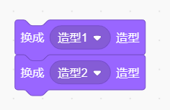

D. | 修改为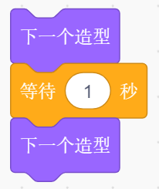

 | 试题编号：20200213-lxb-15
 | 试题类型：单选题
 | 标准答案：D
 | 试题难度：一般
 | 试题解析：
 | 考生答案：D
 | 考生得分：2
 | 是否评分：已评分
 | 评价描述：

4. | 下面哪个区域是“舞台”？（ ）  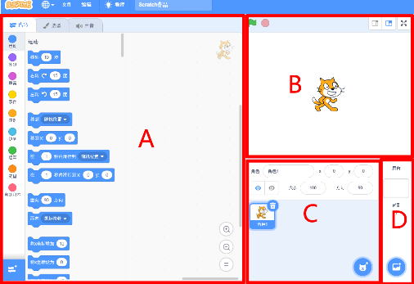
A. | A

B. | B

C. | C

D. | D

 | 试题编号：20200322-zhb-01
 | 试题类型：单选题
 | 标准答案：B
 | 试题难度：一般
 | 试题解析：
 | 考生答案：B
 | 考生得分：2
 | 是否评分：已评分
 | 评价描述：

5. | 下面地图中每格的长度是50步长，小猫要想拿到苹果，下面哪组程序可以实现？（ ）  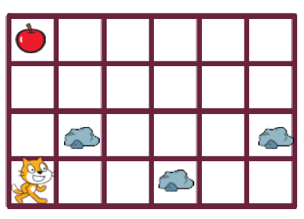
A. | 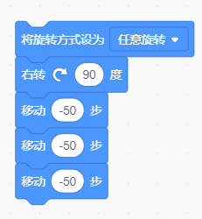

B. | 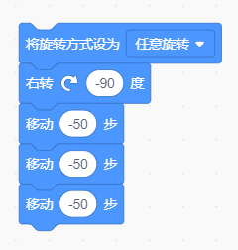

C. | 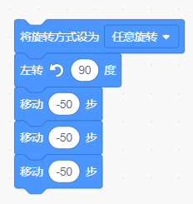

D. | 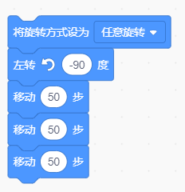

 | 试题编号：
 | 试题类型：单选题
 | 标准答案：A
 | 试题难度：较难
 | 试题解析：
 | 考生答案：D
 | 考生得分：0
 | 是否评分：已评分
 | 评价描述：

6. | 以下哪个可以实现小猫向上移动？（ ）
A. | 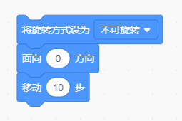

B. | 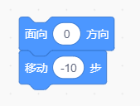

C. | 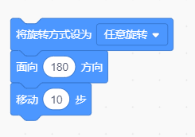

D. | 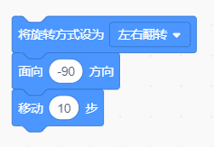

 | 试题编号：20200322-xyq-24
 | 试题类型：单选题
 | 标准答案：A
 | 试题难度：一般
 | 试题解析：
 | 考生答案：A
 | 考生得分：2
 | 是否评分：已评分
 | 评价描述：

7. | 下面地图中每格的长度是50步长，小猫要想拿到苹果，下面哪组程序可以实现？（ ）  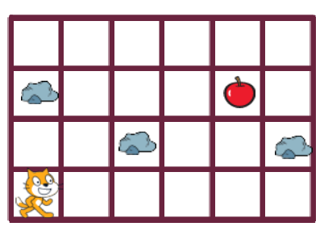
A. | 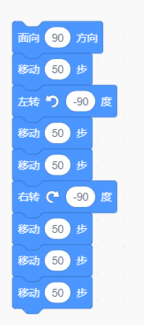

B. | 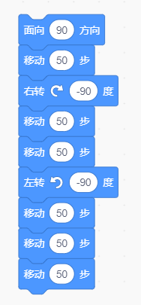

C. | 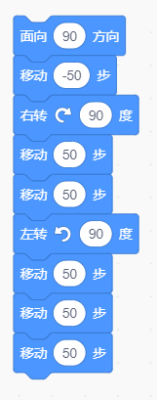

D. | 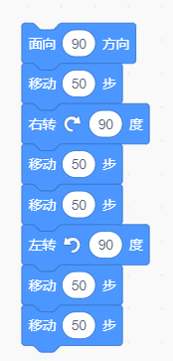

 | 试题编号：
 | 试题类型：单选题
 | 标准答案：B
 | 试题难度：较难
 | 试题解析：
 | 考生答案：B
 | 考生得分：2
 | 是否评分：已评分
 | 评价描述：

8. | 以下哪个按钮可以实现造型水平翻转功能？（ ）  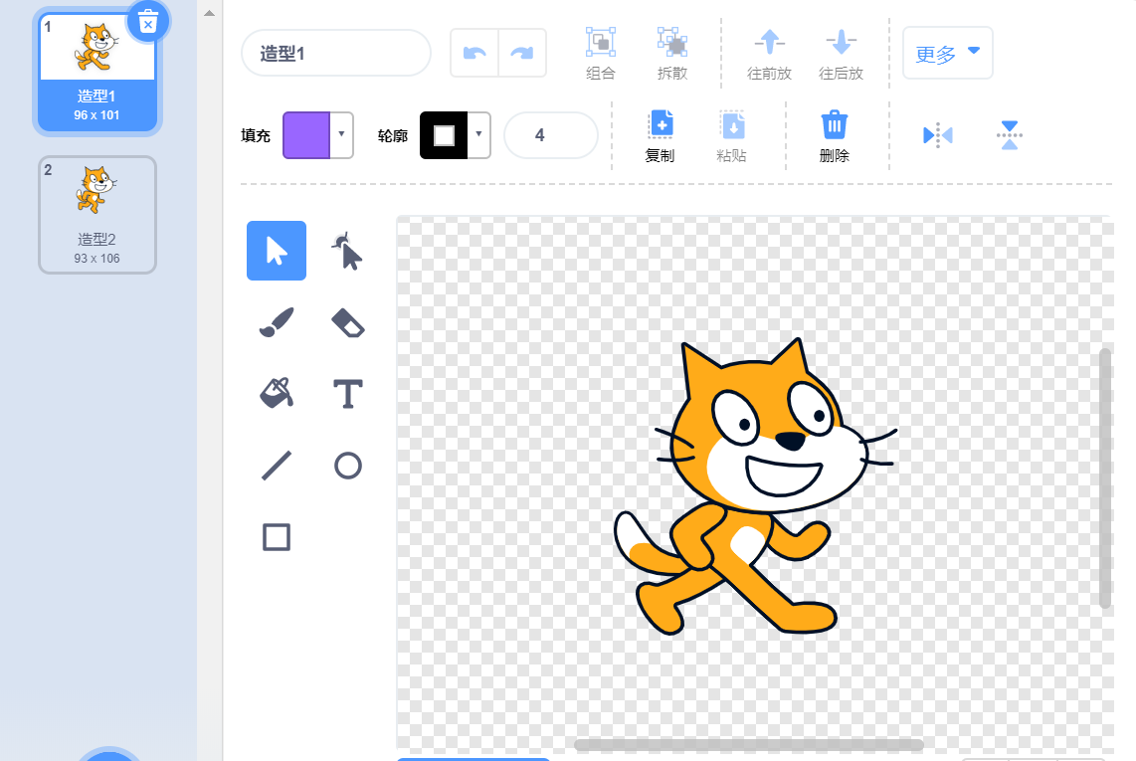
A. | 

B.

C.

D.

 | 试题编号：20200319-xyq-13
 | 试题类型：单选题
 | 标准答案：A
 | 试题难度：一般
 | 试题解析：
 | 考生答案：A
 | 考生得分：2
 | 是否评分：已评分
 | 评价描述：

9. | 关于造型的说法正确的是？（ ）
A. | 角色中有且只有一个造型

B. | 角色中必须有多个造型

C. | 角色中至少有一个造型

D. | 角色中可以没有造型

 | 试题编号：20200212-zcx-04
 | 试题类型：单选题
 | 标准答案：C
 | 试题难度：一般
 | 试题解析：
 | 考生答案：C
 | 考生得分：2
 | 是否评分：已评分
 | 评价描述：

10. | 在下面图形基础上，只能移动一根火柴棍，不能变成下面哪个选项的图形？（ ）  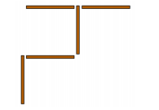
A. | 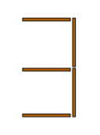

B. | 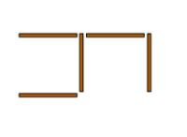

C. | 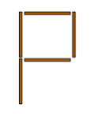

D. | 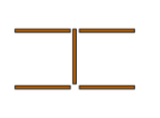

 | 试题编号：
 | 试题类型：单选题
 | 标准答案：A
 | 试题难度：一般
 | 试题解析：
 | 考生答案：A
 | 考生得分：2
 | 是否评分：已评分
 | 评价描述：

11. | 以下哪组积木块可以实现播放4次声音“喵”？（ ）
A. | 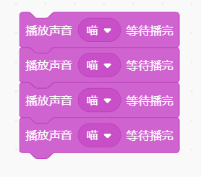

B. | 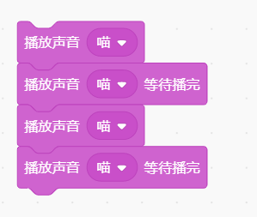

C. | 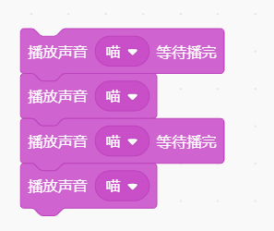

D. | 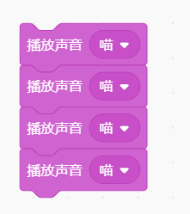

 | 试题编号：20200322-xyq-34
 | 试题类型：单选题
 | 标准答案：A
 | 试题难度：较难
 | 试题解析：
 | 考生答案：A
 | 考生得分：2
 | 是否评分：已评分
 | 评价描述：

12. | 如果将声音的音量设定为最大，那么音量的最大值是？（ ）
A. | 240

B. | 180

C. | 255

D. | 100

 | 试题编号：20200322-xyq-32
 | 试题类型：单选题
 | 标准答案：D
 | 试题难度：一般
 | 试题解析：
 | 考生答案：D
 | 考生得分：2
 | 是否评分：已评分
 | 评价描述：

13. | 从背景库中选择一个背景，应该点击下面哪一个按钮？（ ）  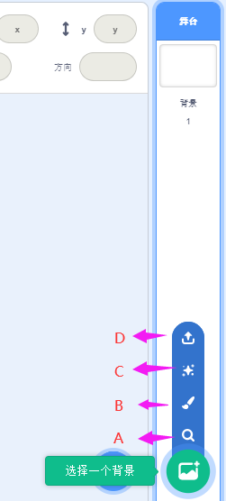
A.

B. | 

C. | 

D.

 | 试题编号：20200319-xyq-06
 | 试题类型：单选题
 | 标准答案：A
 | 试题难度：一般
 | 试题解析：
 | 考生答案：C
 | 考生得分：0
 | 是否评分：已评分
 | 评价描述：

14. | 地图中每格的长度是50步长，小猫要想拿到苹果，下面哪组程序可以实现？（ ）  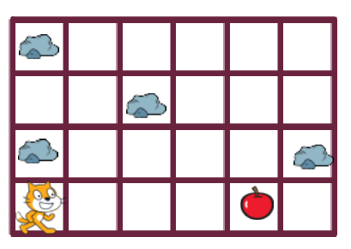
A. | 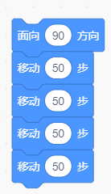

B. | 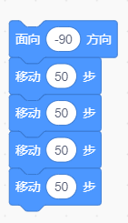

C. | 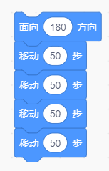

D. | 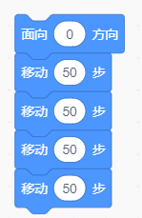

 | 试题编号：
 | 试题类型：单选题
 | 标准答案：A
 | 试题难度：一般
 | 试题解析：
 | 考生答案：A
 | 考生得分：2
 | 是否评分：已评分
 | 评价描述：

15. | 在菜单栏中以下哪个可以实现语言的切换？（ ）
A. | 

B. | 

C. | 

D. | 

 | 试题编号：20200319-xyq-01
 | 试题类型：单选题
 | 标准答案：A
 | 试题难度：一般
 | 试题解析：
 | 考生答案：A
 | 考生得分：2
 | 是否评分：已评分
 | 评价描述：

16. | 舞台背景与角色相比，哪个模块是没有的？（ ）
A. | 运动模块

B. | 外观模块

C. | 声音模块

D. | 事件模块

 | 试题编号：20200319-xyq-05
 | 试题类型：单选题
 | 标准答案：A
 | 试题难度：一般
 | 试题解析：
 | 考生答案：A
 | 考生得分：2
 | 是否评分：已评分
 | 评价描述：

17. | 下图为造型的编辑界面，以下哪个可以实现变形功能？（ ）
A. | 

B. | 

C. | 

D. | 

 | 试题编号：20200319-xyq-11
 | 试题类型：单选题
 | 标准答案：B
 | 试题难度：一般
 | 试题解析：
 | 考生答案：B
 | 考生得分：2
 | 是否评分：已评分
 | 评价描述：

18. | 找规律填数17，12，15，14，13，（ ），（ ）。
A. | 16，11

B. | 12，11

C. | 14，15

D. | 12，7

 | 试题编号：20200322-xyq-36
 | 试题类型：单选题
 | 标准答案：A
 | 试题难度：较难
 | 试题解析：
 | 考生答案：B
 | 考生得分：0
 | 是否评分：已评分
 | 评价描述：

19. | 想要录制一个声音，应该点击哪个按钮？（ ）  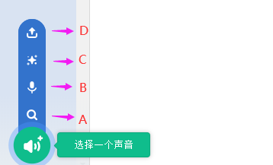
A.

B. | 

C.

D.

 | 试题编号：20200322-xyq-33
 | 试题类型：单选题
 | 标准答案：B
 | 试题难度：一般
 | 试题解析：
 | 考生答案：B
 | 考生得分：2
 | 是否评分：已评分
 | 评价描述：

20. | 以下哪组积木块可以实现如下图小猫面向下移动？（ ）  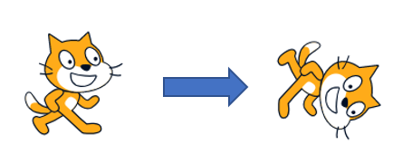
A. | 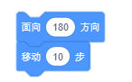

B. | 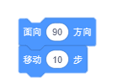

C. | 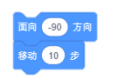

D. | 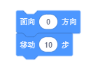

 | 试题编号：20200322-xyq-19
 | 试题类型：单选题
 | 标准答案：A
 | 试题难度：一般
 | 试题解析：
 | 考生答案：B
 | 考生得分：0
 | 是否评分：已评分
 | 评价描述：

21. | 在声音编辑器中，能够实现声音头和尾互换，应该选择以下哪一个？（ ）
A. | 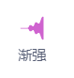

B. | 

C. | 

D. | 

 | 试题编号：20200322-xyq-29
 | 试题类型：单选题
 | 标准答案：C
 | 试题难度：一般
 | 试题解析：
 | 考生答案：C
 | 考生得分：2
 | 是否评分：已评分
 | 评价描述：

22. | 下图为造型编辑界面，以下哪个可以实现造型垂直翻转功能？（ ）
A. | 

B. | 

C. | 

D. | 

 | 试题编号：20200319-xyq-16
 | 试题类型：单选题
 | 标准答案：B
 | 试题难度：一般
 | 试题解析：
 | 考生答案：B
 | 考生得分：2
 | 是否评分：已评分
 | 评价描述：

23. | 下面哪个区域是角色列表区？（ ）
A. | A

B. | B

C. | C

D. | D

 | 试题编号：20200319-xyq-03
 | 试题类型：单选题
 | 标准答案：C
 | 试题难度：一般
 | 试题解析：
 | 考生答案：C
 | 考生得分：2
 | 是否评分：已评分
 | 评价描述：

24. | 小猫去学校一共有几条路径？（ ）  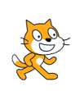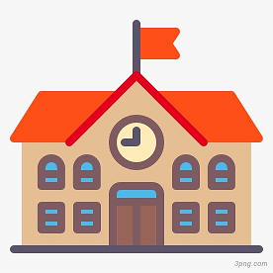
A. | 1

B. | 2

C. | 3

D. | 4

 | 试题编号：
 | 试题类型：单选题
 | 标准答案：D
 | 试题难度：一般
 | 试题解析：
 | 考生答案：D
 | 考生得分：2
 | 是否评分：已评分
 | 评价描述：

25. | 以下哪组积木块可以实现如下图小猫面向上移动？（ ）  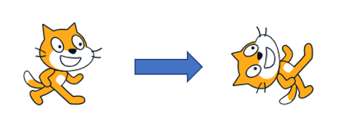
A.

B.

C.

D.

 | 试题编号：20200322-xyq-20
 | 试题类型：单选题
 | 标准答案：D
 | 试题难度：一般
 | 试题解析：
 | 考生答案：D
 | 考生得分：2
 | 是否评分：已评分
 | 评价描述：
二、判断题(共10题，每题2分，共20分)
26. | 用以下积木可以实现角色的位置移动。（ ）  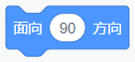
  正确 | 错误
 | 试题编号：20200308-hl-27
 | 试题类型：判断题
 | 标准答案：错误
 | 试题难度：一般
 | 试题解析：
 | 考生答案：错误
 | 考生得分：2
 | 是否评分：已评分
 | 评价描述：

27. | 添加舞台背景可以在角色列表区找到相应的选项。（ ）
  正确 | 错误
 | 试题编号：20200308-hl-11
 | 试题类型：判断题
 | 标准答案：错误
 | 试题难度：一般
 | 试题解析：
 | 考生答案：正确
 | 考生得分：0
 | 是否评分：已评分
 | 评价描述：

28. | 执行下列程序，小猫一边叫一声“喵”一边向前走50步。（ ）  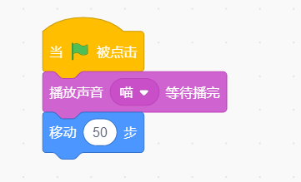
  正确 | 错误
 | 试题编号：20200308-hl-12
 | 试题类型：判断题
 | 标准答案：错误
 | 试题难度：一般
 | 试题解析：
 | 考生答案：错误
 | 考生得分：2
 | 是否评分：已评分
 | 评价描述：

29. | 要获取当前音量大小值可以用以下积木。（ ）  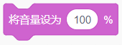
  正确 | 错误
 | 试题编号：20200308-hl-40
 | 试题类型：判断题
 | 标准答案：错误
 | 试题难度：一般
 | 试题解析：
 | 考生答案：正确
 | 考生得分：0
 | 是否评分：已评分
 | 评价描述：

30. | 要实现角色切换到指定的造型可以用以下积木。（ ）  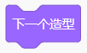
  正确 | 错误
 | 试题编号：20200308-hl-23
 | 试题类型：判断题
 | 标准答案：错误
 | 试题难度：一般
 | 试题解析：
 | 考生答案：错误
 | 考生得分：2
 | 是否评分：已评分
 | 评价描述：

31. | 在角色列表区的任意空白区域点击鼠标右键，会弹出一个菜单，可以对角色进行“复制”、“导出”、“删除”的操作。（ ）
  正确 | 错误
 | 试题编号：20200308-hl-03
 | 试题类型：判断题
 | 标准答案：错误
 | 试题难度：一般
 | 试题解析：
 | 考生答案：错误
 | 考生得分：2
 | 是否评分：已评分
 | 评价描述：

32. | 如下图积木的运算结果是35。（ ）  
  正确 | 错误
 | 试题编号：20200308-hl-41
 | 试题类型：判断题
 | 标准答案：正确
 | 试题难度：一般
 | 试题解析：
 | 考生答案：正确
 | 考生得分：2
 | 是否评分：已评分
 | 评价描述：

33. | 用以下积木可以实现角色瞬间移动到指定坐标位置。（ ）  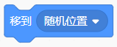
  正确 | 错误
 | 试题编号：20200308-hl-26
 | 试题类型：判断题
 | 标准答案：错误
 | 试题难度：一般
 | 试题解析：
 | 考生答案：错误
 | 考生得分：2
 | 是否评分：已评分
 | 评价描述：

34. | 绘制背景可以选择按钮。（ ）
  正确 | 错误
 | 试题编号：20200308-hl-16
 | 试题类型：判断题
 | 标准答案：错误
 | 试题难度：一般
 | 试题解析：
 | 考生答案：正确
 | 考生得分：0
 | 是否评分：已评分
 | 评价描述：

35. | 要实现音量的减小可以用以下积木。（ ）  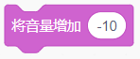
  正确 | 错误
 | 试题编号：20200308-hl-36
 | 试题类型：判断题
 | 标准答案：正确
 | 试题难度：较难
 | 试题解析：
 | 考生答案：正确
 | 考生得分：2
 | 是否评分：已评分
 | 评价描述：
三、编程题(共3题，每题10分，共30分)
36. | 球飞了  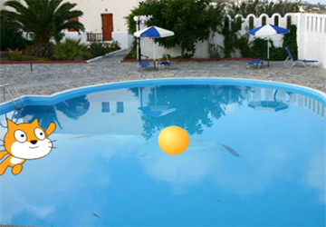  1.准备工作  （1）背景：Pool；  （2）角色：Cat Flying、Ball。  2.功能实现  （1）分别添加角色Cat Flying、Ball和背景Pool；  （2）程序开始，Cat Flying向球游去，边游边切换造型，到达球的位置；  （3）小猫到达球的位置后，点击球，Ball 向上飞；  （4）Cat Flying说：“哎，球飞了”。
 | 试题编号：20200324-lingqiuhong-03
 | 试题类型：编程题
标准答案：
评分参考：
（1）添加角色Cat Flying、Ball和背景Pool；（2分）
（2）Cat Flying向球游去，边游边切换造型；（2分）
（3）点击Ball, Ball 向上飞；（4分）
（4）Cat Flying说“哎，球飞了”。（2分）

 | 试题难度：较难
试题解析：
参考答案：

Cat Flying: Ball:
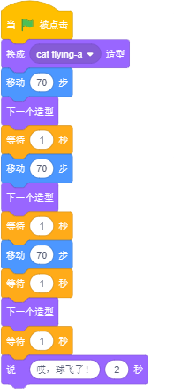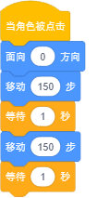

 | 展示地址：点击浏览
 | 考生答案：（此题已作答）
 | 考生得分：8
 | 是否评分：已评分
 | 评价描述：

37. | 希神吓走猫头鹰  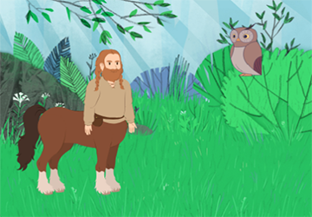  1. 准备工作  （1）背景：Forest  （2）角色：Centaur, Owl  2. 功能实现  （1）分别添加角色Centaur, Owl和背景Forest;  （2）程序开始，角色Owl在舞台右上方，与Centaur面对面；  （3）程序开始，Centaur切换为造型centaur-a，1秒后切换为造型centaur-d，并播放声音Meow2，然后切换为造型centaur-a；  （4）听到叫声，按下空格键，Owl张开翅膀面向右飞走了。
 | 试题编号：20200324-lingqiuhong-04
 | 试题类型：编程题
标准答案：
评分参考：
（1）添加角色Centaur、Owl和背景Forest；（2分）
（2）初始化Centaur造型为centaur-a，1秒后切换造型centaur-d，播放声音Meow2后切换造型为centaur-a；（4分）
（3）程序开始，角色Owl初始化方向为向左，初始化位置为右上方，初始化造型为owl-a;（2分）
（4） 按下空格键，切换到owl-c，角色Owl向右飞走了；（2分）
 | 试题难度：困难
试题解析：
参考答案：

Centaur: Qwl:
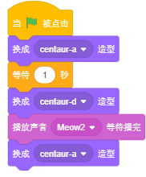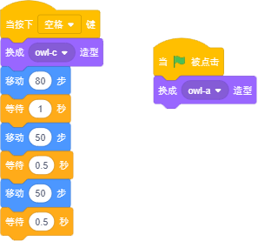

 | 展示地址：点击浏览
 | 考生答案：（此题已作答）
 | 考生得分：7
 | 是否评分：已评分
 | 评价描述：

